MANUAL DE USO Y
MANTENIMIENTO
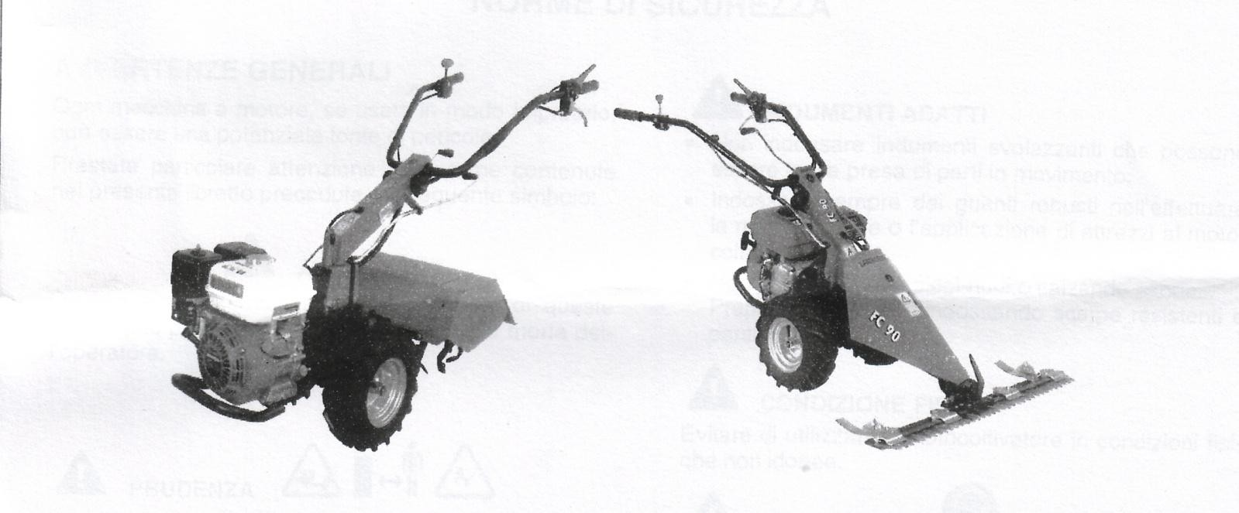
Motocultor y Segadora

.

INTRODUCCION

-Esta publicación contiene las instrucciones para el uso y la mantenimiento, los datos técnicos y las normas de seguridad del motocultor reversible KOMBI 98, en la versión con motor de gasolina.

-La primera parte del manual contiene los datos técnicos e ilustra el procedimiento aplicable a la máquina, mientras que las partes sucesivas describen mas detalladamente los aperos que se pueden instalar sobre dicha máquina y además el uso y mantenimiento de dichos aperos.

-La presente publicación es un libro de uso y mantenimiento, por lo cual debe leerlo muy atentamente, antes del primer uso de la máquina.

El contenido de este libro es conforme a las últimas informaciones técnicas disponibles en el momento de su impresión.

La Empresa Constructora, se reserva el derecho de efectuar modificaciones en cualquier momento, sin aviso previo y sin incurrir en ninguna sanción.

-ASISTENCIA TECNICA

Emplear exclusivamente recambio original. Si en cualquier momento no fuese así, la Empresa Constructora, declina toda responsabilidad y considera anulada la garantía.

Para pedir recambio, es necesario especificar:

-Número de la máquina

-Referencia de la pieza

-Cantidad requerida.

NORMAS DE SEGURIDAD

ADVERTENCIA

Cada máquina a motor, si es usada de modo incorrecto, puede ser potencialmente una fuente de peligro. Prestar particular atención a las normas que vayan precedidas del signo ¡ Este símbolo indica que la inobservancia de estas normas, puede conllevar lesiones personales e incluso la muerte del operador.

¡ PRUDENCIA
La prudencia es insustituible y es la mejor prevención de accidentes

¡ INSTRUCCIONES
El motocultor, siempre debe ser usado por personas responsables e instruidas sobre su uso.

¡ MANUAL
Leer atentamente el presente manual, antes de proceder al encendido de la máquina, el empleo u operaciones de mantenimiento, repostaje de gasolina o cualquier otra intervención.

¡ Leer todos los adhesivos que están sobre el motocultor y respetar las normas que contienen.

¡ INDUMENTARIA
-Evitar usar ropa que pueda ser fácilmente presa de partes en movimiento.

-Usar siempre guantes robustos al efectuar operaciones de mantenimiento o cambio de aperos.

-No trabajar nunca descalzo o con sandalias. Usar siempre calzado robusto y pantalones largos.

¡ CONDICION FISICA
Evitar la utilización del motocultor en condiciones físicas no idóneas.

¡ SONORIDAD
-No operar con el motor al máximo régimen de revoluciones.

-Mantener siempre bien regulado el peine de la barra de siega.

-En uso prolongado del motocultor, usar auriculares protectores.

¡ REGIMEN DE REVOLUCIONES
No modificar la regulación del régimen de revoluciones. Utilizar el motor a velocidad excesiva, aumenta el riesgo de accidentes.

¡ DISPOSITIVOS DE SEGURIDAD
-No usar la máquina si los dispositivos de seguridad no están en perfecto estado.

-No manipular nunca los dispositivos de seguridad.

¡ PUESTA EN MARCHA DEL MOTOR
-Antes de encender la máquina, asegurarse de que todas las palancas están en posición de neutro. Tener los pies lejos de la fresa.

-El gas del escape contiene monóxido de carbono, un gas muy venenoso: no encender la máquina en locales cerrados.

-No atar nunca la palanca de seguridad del motorstop. No poner en marcha el motor si esta palanca no está en perfecto estado.

¡ EMPLEO DEL MOTOCULTOR
-Aprender a apagar rapidamente el motor, familiarizarse con los mandos y aprender a utilizar correctamente la máquina.

-No permitir el uso de la máquina a niños o personas inexpertas.

-Evitar el uso de la máquina con la proximidad de otras personas, en especial niños ó animales. Tener en cuenta que el operador del motocultor es el responsable de daños a terceros.

-No fresar nunca con la máquina sin el cófano protector de la fresa.

-Usar la máquina siempre a la luz del día o con una buena iluminación. Caminar, no correr.

-En las pendientes, trabajar siempre en condiciones de seguridad y estabilidad. No trabajar en ascenso ni descenso, hacerlo siempre transversalmente en la dirección de mínima pendiente. Tener atención con los cambios de dirección.

-No trabajar nunca en pendientes superiores a 30º.

-No utilizar la máquina sin los dispositivos de seguridad en perfecto estado o desactivados.

-Tener la precaución de no acercar las manos o los pies a piezas en movimiento de la máquina.

-Inspeccionar el terreno sobre el que se va a trabajar, sacando piedras u otros objetos metálicos.

¡ EMPLEO DE LOS APEROS
-Verificar siempre con el motor apagado, que el apero aplicado a la toma de fuerza, funciona correctamente.

-No utilizar la toma de fuerza si hay niños ó animales en las cercanías .

-No acercar nunca las manos o los pies al apero en funcionamiento.

-Antes del uso del motocultor con un apero, asegurarse del perfecto funcionamiento del dispositivo de seguridad de la marcha atrás.

-Habiendo instalado un apero frontal (barra de siega), a causa de la rotación del manillar en 180º, las palancas de cambio y toma de fuerza, tienen que ser invertidas.

-El Fabricante, declina toda responsabilidad por accidente causados por el uso incorrecto de los dispositivos de seguridad.

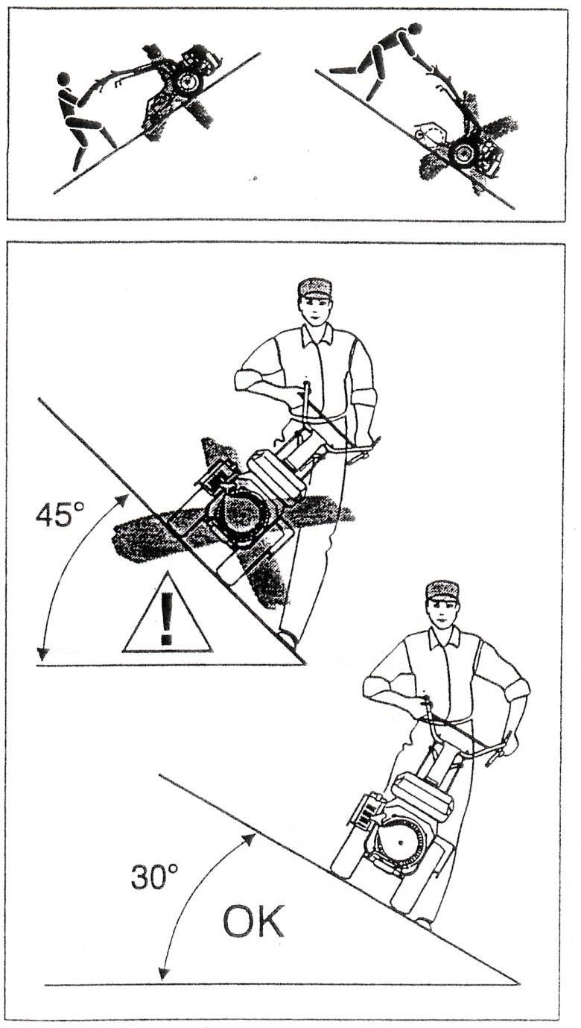

¡ MANTENIMIENTO
-Apagar el motor y sacar el cable de la bujía antes de:

Controlar o reparar la máquina

Si la máquina vibrase de manera anómala.(buscar inmediatamente la causa de la anomalía)

-Apagar el motor antes de efectuar cualquier intervención o regulación sobre un apero.

-Comprobar que todos los tornillos y tuercas están apretados a fondo.

-No repostar gasolina en ambientes cerrados. Los vapores son un potencial peligro.

-Tener la máquina bien limpia de grasa y de hierba, para evitar el peligro de incendio.

-La gasolina es altamente inflamable y debe ser conservada en recipiente idóneo para tal fin. Efectuar siempre el repostaje al aire libre y no fumar durante la operación.

-Repostar la gasolina, antes de poner en marcha el motor. Nunca repostar ni sacar el tapón con el motor caliente. Si durante el repostaje se vierte gasolina fuera, limpiar perfectamente antes de poner en marcha

-Sustituir el tubo de la gasolina, si se ve minimamente dañado.

IDENTIFICACION DEL MOTOCULTOR

El número del motocultor, está estampado sobre la caja de cambios, al lado del motor (ver fig. 1 parte 1).
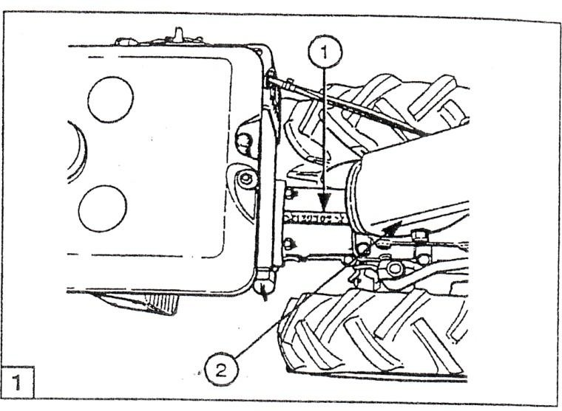

IDENTIFICACION CE

El motocultor porta la identificación CE de conformidad a la Directiva del Consejo de la Comunidad Europea 89/392/CE y sucesivas modificaciones. (Ver figura 1, parte 2)

DATOS Y CARACTERISTICAS TECNICAS

PUESTA EN MARCHA

Con dispositivo autoenvolvente.

EMBRAGUE

Cónico en baño de aceite con mando en leva.

CAMBIO

1 marcha adelante= 1,5 km/h

1 marcha atrás= 2,7 km/h

TOMA DE FUERZA

La transmisión de la máquina al apero, se obtiene mediante una toma de fuerza independiente a una velocidad, accionada con una palanca que va en el manillar. La velocidad máxima de giro de la toma de fuerza es de 943 r.p.m. (en sentido horario).

CONEXIÓN DE APEROS

La conexión de los aperos, se realiza mediante un dispositivo de ataque rápido que permite el montaje y desmontaje de los aperos sin necesidad de la utilización de bulones o tornillos de fijación.

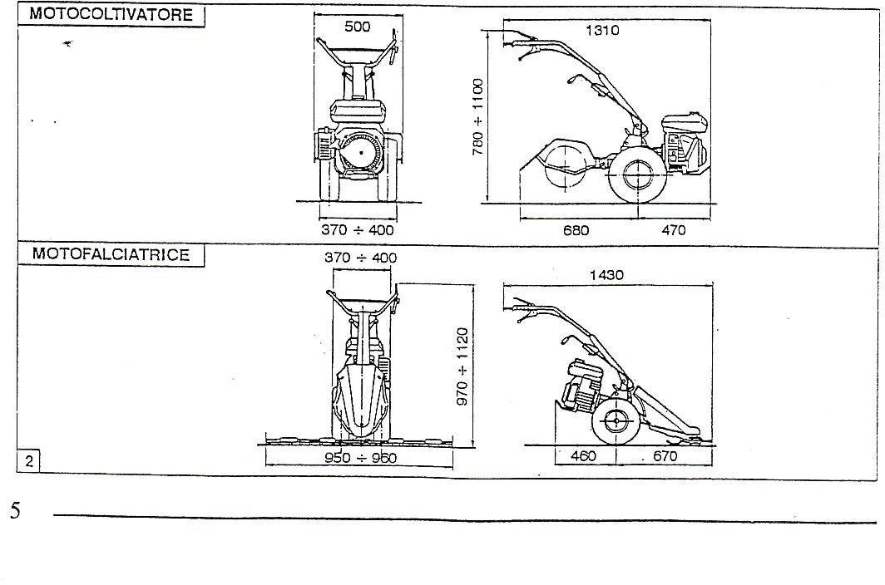

MANILLAR

Regulable en altura y lateralmente. Para la utilización de aperos frontales, es necesario rotar el manillar en 180º.

RUEDAS

-Neumáticas con dibujo agrícola

-Medida: 350 – 6

-Presión de inflado: 1,2 bar.

PESO

Ver la chapa que va en la máquina

DIMENSIONES

Las dimensiones de la máquina tanto en versión motocultor, como en versión segadora están indicadas en la figura 2.

DISPOSITIVOS DE SEGURIDAD

Para que el operador disponga de la máxima seguridad, la máquina dispone de los siguientes elementos:

-Dispositivo por el cual no se puede conectar la M.A. con la toma de fuerza en movimiento.

-Motorstop, dispositivo de paro de emergencia, que apaga el motor instantáneamente en caso de emergencia. Ver fig. 4 parte 2
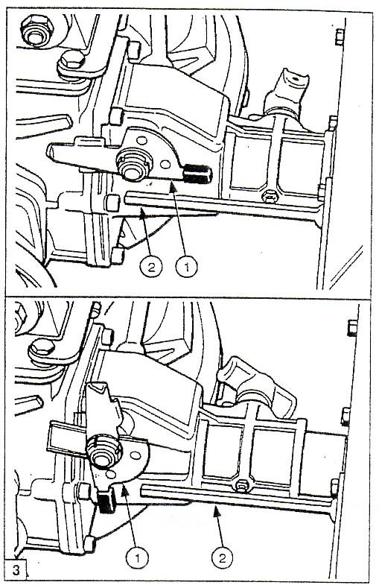

DISPOSITIVO DE SEGURIDAD DE LA M. A.

El motocultor está dotado de un dispositivo de seguridad antiaccidentes que debe ser regulado por el operador, (ver figura 3 parte 1) que impide la conexión de la toma de fuerza, cuando está conectada la M. A. y viceversa.

Para conectar la M.A. es necesario antes desconectar la palanca de la toma de fuerza y después si se puede conectar la marcha.

Con la fresa, asegurarse que la leva (1) está en la posición “motocoltivatore”, en caso contrario el perno (2), no permite la conexión completa de la fresa con el ataque rápido.

NOTA

con las cuchillas de la fresa girando, la marcha atrás no se puede conectar.

MANDOS DEL MOTOCULTOR

Ver la figura 4

1- Mando de embrague 2- Mando motorstop
3- Palanca de conexión de marcha. 4- .
5- Palanca para conexión de toma de fuerza 6- Acelerador
7- Dispositivo de conexión rápida de aperos a la toma de fuerza.
NOTA: Utilizando la máquina con apero frontal, las palanca 3 y 5 se invierten
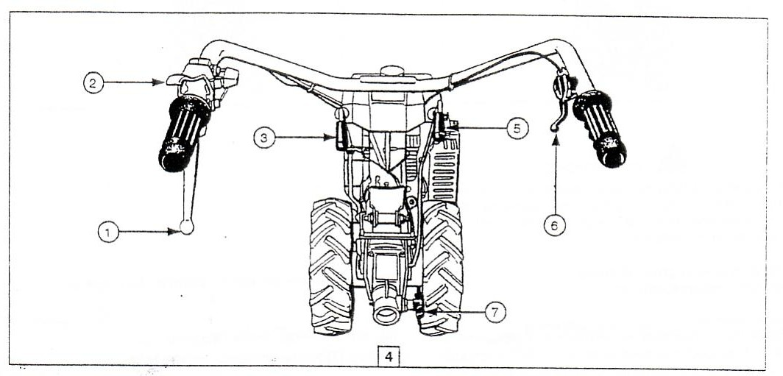

FUNCIONAMIENTO DE LOS MANDOS

Mando embrague (Ver figura 5)
Mando 1 apretado: desconexión del embrague Mando 1 suelto: conexión del embrague

Mando motorstop (Ver figura 5)
Mando apretado 2: funcionamiento del motor Mando suelto 2: apagado del motor

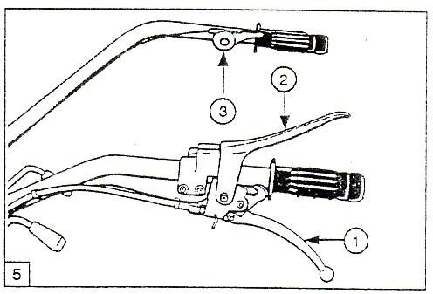

ACELERADOR

(Ver figura 5)

Mando 6 alto: mínimas revoluciones del motor Mando 6 bajo: máximas revoluciones del motor

PALANCA DE CAMBIO (Versión motocultor)

La palanca se acciona del siguiente modo (ve figura 6)

-Poner el motor al mínimo de revoluciones mediante el acelerador.

-Tirar del mando de embrague.

-Llevar la palanca del cambio (3) a la posición deseada.

-Soltar progresivamente el mando de embrague así como acelerar el motor.

-Para desconectar la marcha, proceder de manera inversa.

¡ATENCION
Recordad que el dispositivo anti accidentes en versión motocultor no nos permite conectar la M.A., si está conectada la toma de fuerza.
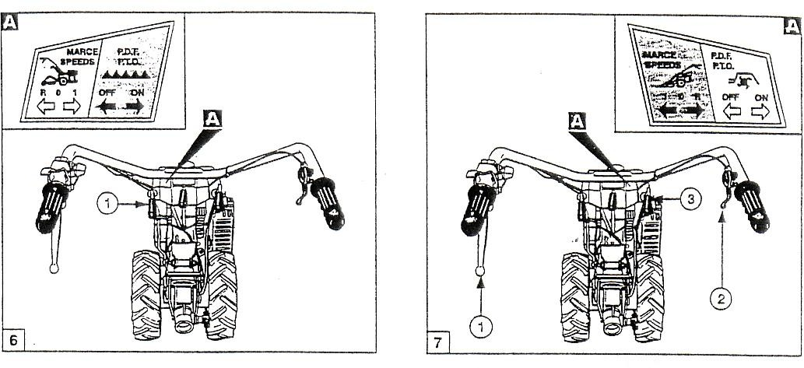

ADVERTENCIA

Utilizando la maquina en versión segadora a causa de l giro del manillar en 180º, la palanca del cambio y la de la toma de fuerza, están invertidas.

DISPOSITIVO DE CONEXIÓN RAPIDO DE APEROS A LA TOMA DE FUERZA

Permite la conexión rápida y desconexión de los aperos sin la necesidad de utilizar ninguna llave. La leva (1) tiene dos posiciones (ver la figura 8):
-Posición libre: tirar hacia el exterior de la leva y girarla 90º.

-Posición bloqueada: girar 90º la leva (1), si la colocación del apero es correcta, volverá a la posición anterior bloqueando de esta manera dicho apero.
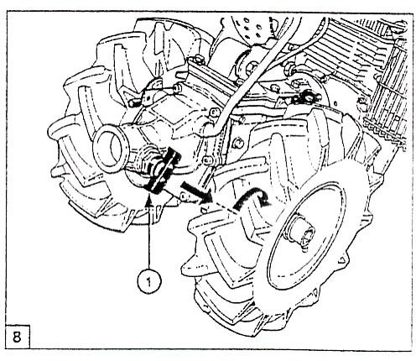

MANDOS CON APERO FRONTAL

Utilizando la máquina con apero frontal, las palancas de la toma de fuerza y la de las marchas, están invertidas con respecto al motocultor con fresa.

La palanca 1 (fig. 9) pasa a ser de marchas y la palanca 2 pasa a ser de toma de fuerza.
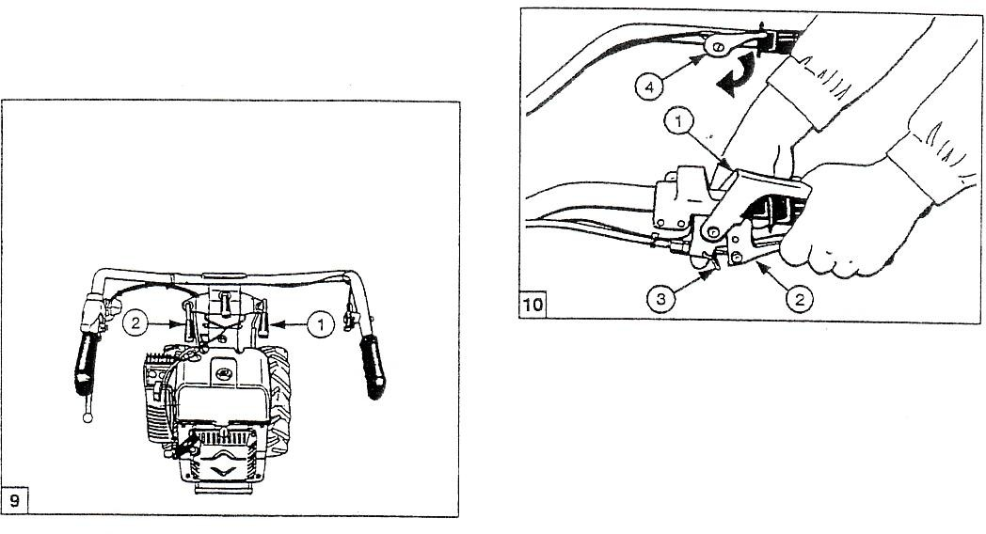

¡ ATENCION
Antes de utilizar el motocultor, repasar todas las normas de seguridad que se encuentran al principio de esta publicación.

PUESTA EN MARCHA DEL MOTOR

Para toda la información referente al motor, ver el libro de uso y mantenimiento de dicho motor.

-Asegurarse de que todas las palancas están desconectadas.

-Abrir el grifo de gasolina

-Poner la palanca del starter en posición que indica el adhesivo. (Esto con el motor frío, ya que con el motor caliente, debe continuar en la posición de marcha.

-Presionar sobre la palanca de motorstop 1 (ver la figura 10)

-Tirar a fondo del mando del embrague 2

-Conectar el dispositivo de blocaje 3, de manera que queden sujetos los mandos del motorstop y del embrague.

-Girar el mando del acelerador ¼ de vuelta.

-Empuñar el tirador del arranque y dar un tirón enérgico. Con el motor encendido, acompañar el tirador hasta su posición inicial.

-Colocar el mando del acelerador 4 al mínimo y permitir que se caliente el motor.

NOTA: Después de encender el motor, no tener la máquina demasiado tiempo con el embrague tirado, ya que se puede dañar.

PARO DEL MOTOR

-Mediante el acelerador, poner el motor al mínimo de revoluciones.

-Soltar la palanca del motorstop 2.

-Cerrar el grifo de gasolina.

¡ATENCION
La palanca motorstop 2, hace también las veces de apagado de emergencia del motor.
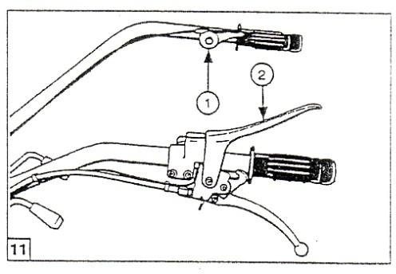

EMPLEO DE APEROS FRONTALES

Antes de emplear un apero frontal (barra de siega, cortacésped, quitanieves, etc.), es necesario regular el dispositivo de seguridad de la M.A., efectuar el giro del manillar e invertir la posición de las ruedas.

DISPOSITIVO DE SEGURIDAD

Colocar el dispositivo de seguridad en la posición correcta, respecto al nuevo sentido de marcha (figura 12)

¡ ATENCION
Antes de utilizar la máquina, asegurarse que está en la posición correcta.

-Desplazar la leva 1 (fig. 12) para conseguir una total libertad de movimiento al dispositivo de seguridad.

-Empujar hacia abajo la palanca 2 del dispositivo de seguridad (ver el adhesivo indicando la posición de “motofalciatrice”) de manera que se consiga la desconexión del seguro de M. A.

¡ ATENCION
Transformando de nuevo la máquina a versión motocultor, para la aplicación de la fresa, retornar el dispositivo a la anterior posición, procediendo de manera inversa de lo anteriormente descrito (ver el adhesivo indicando posición “motocoltivatore”).
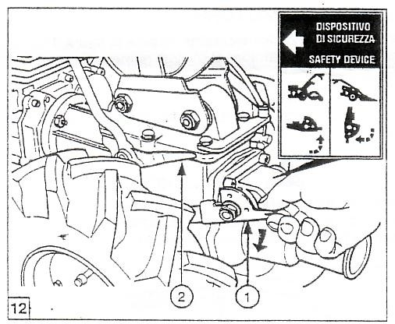

GIRO DEL MANILLAR

Girar el manillar 180º, para adaptar la posición al nuevo sentido de marcha, procediendo como se indica:

-Extraer la pieza de seguridad (fig 13, parte 1) que bloquea la palanca de cambio 2.

-Extraer la pieza de seguridad 3, que bloquea la palanca de toma de fuerza 4.

-Tirar de la palanca 5 y girar el manillar 180º en sentido antihorario, bajar la palanca 5 y bloquear de nuevo el manillar.

-Colocar de nuevo las palanca de marcha 2 y la de toma de fuerza 4, en sus respectivas posiciones. NOTA: Mientras se gira el manillar, asegurarse de que los cables están en su correcta posición.
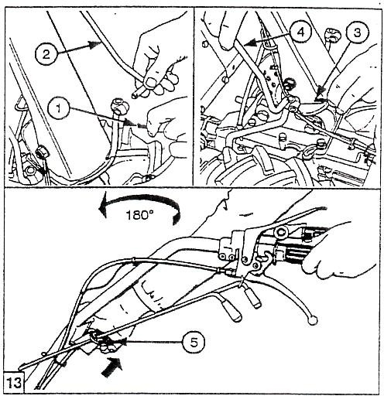

INVERTIR LAS RUEDAS

Cada ver que se instala un apero frontal, se debe invertir las ruedas para adaptar los neumáticos a su nuevo sentido de marcha. (Ver la fig. 14):

-Sacar el pasador de las ruedas

-Colocar las ruedas posicionando la derecha en la parte izquierda y viceversa.

-Colocar de nuevo los pasadores que sujetan las ruedas.
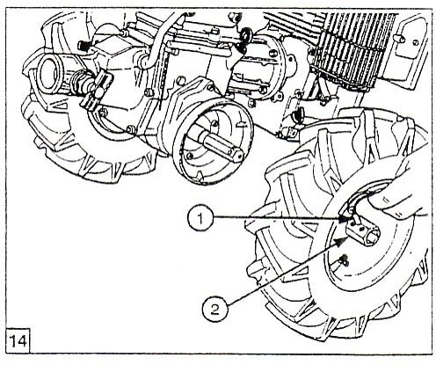

REGULACIÓN DEL ANCHO DE VIA

Es posible conseguir dos anchos de vía distintos, gracias al doble agujero existente en el exágono de la rueda 2. Para conseguir esto, se inserta el pasador 1, en el agujero deseado. Esta misma operación hay que realizarla en la otra rueda.

COLOCACIÓN DE LOS APEROS EN LA TOMA DE FUERZA

Los aperos van conectados a la toma de fuerza con un dispositivo de ataque rápido. Para el montaje del apero hay que proceder del siguiente modo (ver figura 15)
-Tirar de la leva 1 y girar 90º de manera que quede en posición desconectada.

-Conectar el apero a la embocadura de la toma de fuerza 2, prestando atención a que penetre completamente.

-Volver a girar 90º en sentido horario, de manera que quede completamente sujeto
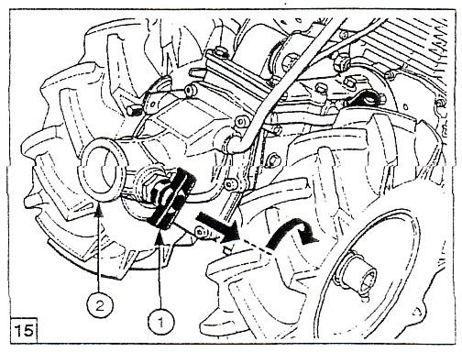

MANTENIMIENTO

Para seguir las operaciones de revisión y mantenimiento, se debe utilizar siempre recambios originales, para garantizar siempre la máxima fiabilidad de la máquina.

MOTOR

Atenerse escrupulosamente a las normas contenidas en el libro de mantenimiento del motor.

CAJA DE CAMBIOS

Después de las primeras 50 horas de trabajo (rodaje)

Sustituir el aceite (ver la figura 16); esta operación se debe hacer con el motor caliente, con el fin de facilitar el perfecto vaciado del aceite.

-Sacar la rueda derecha

-Sacar el tapón 1.

-Sacar el tapón de vaciado 3, de la parte inferior de la caja de cambios y vaciar el aceite. Posteriormente volver a colocarlo.

-Llenar el aceite nuevo. (cantidad 1,3 litros) y con las siguientes características:

SAE 90 para temperatura ambiente de -6 a +32 grados C. SAE 140 para temperatura ambiente de +32 a +60 grados C.

CADA 100 HORAS DE TRABAJO

Controlar el nivel de aceite de la caja de cambios. Para tal propósito, es necesario sacar el tornillo 2 y verificar que mantiene ese nivel.

NOTA. El control del nivel de aceite debe realizarse con el motor frío y el motocultor completamente plano.

CADA 300 HORAS DE TRABAJO

Cambiar el aceite de la caja de cambios.

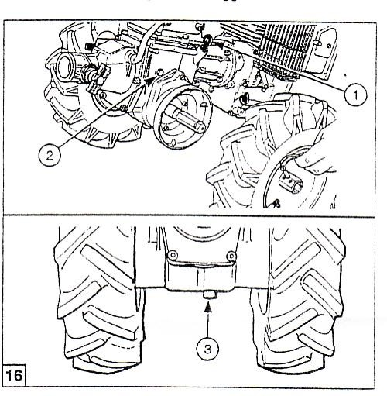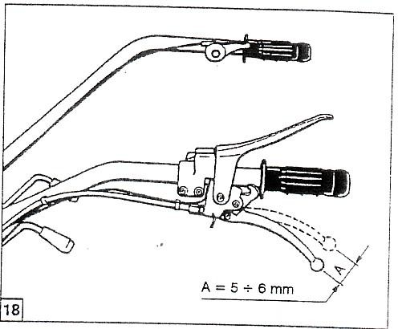TOMA
DE FUERZA

Cada 8 horas de trabajo, engrasar la toma de fuerza, (ver la fig. 17, parte 1), con una bomba de engrase. Además, la toma de fuerza debe ser engrasada cada vez que se cambia de apero.

REGULACION DEL MANDO DE EMBRAGUE

El mando del embrague, debe tener un movimiento libre entre 5 y 6 milímetros, antes de que el embrague inicie su presión. Si el recorrido es superior ó inferior a estos 5 ó 6 milímetros, se debe regular el cable (ver la fig. 18, parte 1), hasta conseguir dicha situación.

¡ ATENCION
-Nunca fresar sin el cófano protector de las cuchillas de la fresa.

-Nunca trabajar con niños ó animales próximos al motocultor.

-Nunca meter las manos ó los pies en las proximidades de la fresa cuando el motor está en marcha. Para hacer cualquier labor en la fresa, apagar el motor.

-Asegurarse de que el dispositivo de seguridad de la marcha atrás, está correctamente instalado, como se ha descrito en páginas anteriores.
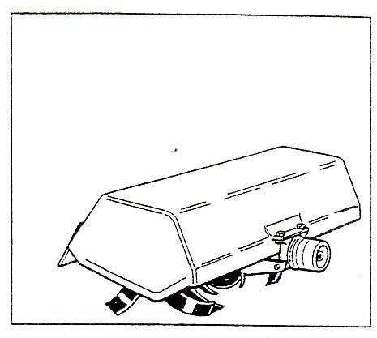

DATOS TECNICOS DE LA FRESA

-Transmisión: con corona cónica en baño de aceite.

-Velocidad máxima de rotación de la fresa: 300 revoluciones por minuto.

-Ancho de trabajo: 50 cms. Peso: 20,700 kg.
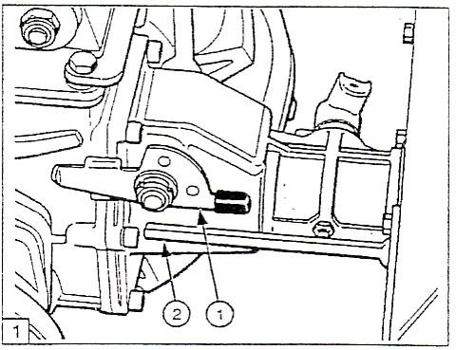

¡ ATENCION
La fresa está dotada de un dispositivo de seguridad sobre el soporte de ataque (fig.1, parte 2), que no permite la conexión a la máquina si la leva 1, no está colocada en posición “motocoltivatore”.

USO DE LA FRESA

La fresa está accionada por la palanca de toma de fuerza. Proceder de la siguiente manera:

-Tirar del mando de embrague y conectar la primera velocidad en la palanca de marchas.

-Tirar de la palanca de conexión de la toma de fuerza.

-Iniciar el trabajo, soltando lentamente el mando de embrague. ADVERTENCIA: Se aconseja introducir lentamente la fresa en la tierra.

REGULACION DE LA PROFUNDIDAD DE TRABAJO

Para regular la profundidad de trabajo de las cuchillas, es necesario regular la altura del arpón (figura 5, parte 1)

-Aflojar la tuerca y el tornillo 2

-Regular la posición poniendo del asta agujereada en el agujero correspondiente a la altura deseada, volviendo a colocar posteriormente el tornillo y la tuerca 2.
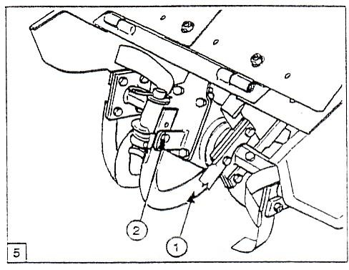

REGULACION DE LA POSICION DE LA FRESA

En función del terreno sobre el que se trabaja y para asegurar un correcto avance del motocultor, se aconseja regular la posición de la fresa de modo siguiente:

Terreno duro: Trabajando sobre un terreno duro, si el motocultor tiende a saltar, bajar el arpón de manera que se aumenta la acción de adherencia al suelo.

Terreno blando: Trabajando sobre un terreno blando y para aumentar la profundidad, levantar el arpón.

MANTENIMIENTO DE LA FRESA

Después de las primeras 50 horas de trabajo (rodaje)

-Verificar que todos los tornillos y tuercas de las cuchillas están completamente apretados.

-Cambiar el aceite de la caja de la fresa, sacando el tapón (ver figura 6, part. 1) y volcarla con el fin de vaciarle el aceite viejo.

-La cantidad es de 0,3 litros.

-Después de llenar el aceite nuevo, volver a poner el tapón y apretar convenientemente.
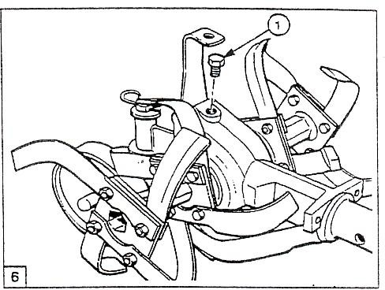

Cada 300 horas de trabajo

Sustituir el aceite de la caja de la fresa, siguiendo las instrucciones anteriormente indicadas.

BARRA DE SIEGA
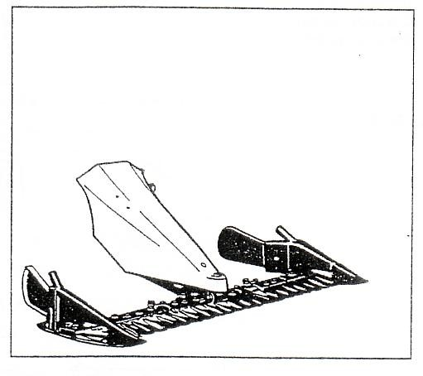

¡ ATENCIÓN
-No acercar nunca las manos o los pies a la barra de corte cuando está en movimiento.

-No trabajar nunca con niños o animales cercanos al motocultor.

-Para una eventual limpieza de la barra de corte, hacerlo siempre con el motor apagado.

-Efectuar la regulación del peine, solo con el motor apagado.

-En pendientes, trabajar siempre en condiciones de seguridad y estabilidad. No trabajar en descenso ni ascenso. Hacerlo transversalmente y teniendo especial atención a los cambios de dirección. No trabajar nunca en pendientes de mas de 30º.

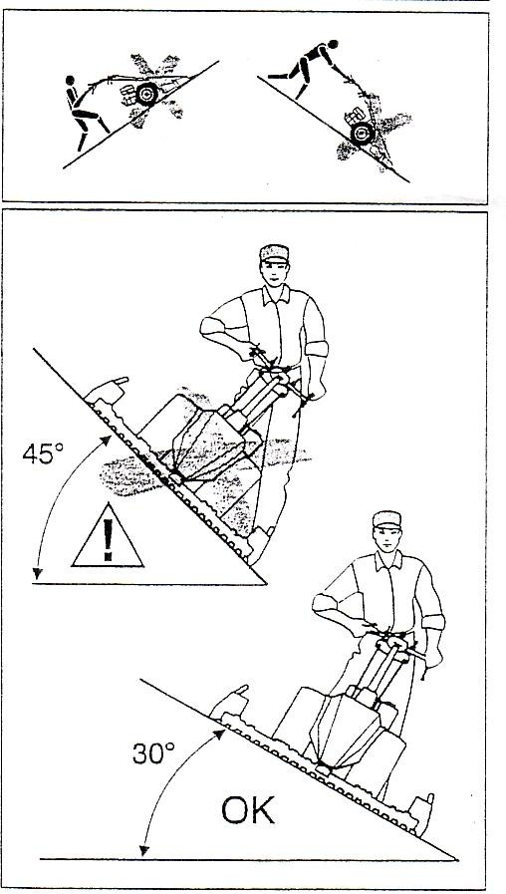

¡ SONORIDAD
Con el fin de reducir el ruido de la máquina, seguir los siguientes consejos:

-No trabajar con el motor al máximo de revoluciones.

-Mantener bien regulado el peine

-En uso prolongado, utilizar auriculares protectores.

GENERALIDADES

El motocultor puede ser fácilmente transformado en motosegadora, invirtiendo el manillar y acoplando a la toma de fuerza, una barra de siega disponible como accesorio.

La segadora, debido a su maniobrabilidad y a su contenido peso, se puede utilizar en todo tipo de terrenos y hierbas. La segadora dispone de una barra de corte con dientes semifijos de 92 cms.

DATOS TECNICOS DE LA BARRA DE SIEGA

-Transmisión: en baño de aceite

-Ancho de trabajo: 92 cms.

-Peso: 25 kg.

USO DE LA BARRA DE SIEGA

La barra de siega funciona gracias al accionamiento de la palanca de toma de fuerza. Proceder de la manera siguiente:

-Mediante el acelerador, reducir al mínimo las revoluciones del motor.

-Tirar del mando del embrague y conectar con la palanca de cambio, la primera velocidad.

-Tirar de la palanca de toma de fuerza

-Iniciar el movimiento soltando lentamente el mando del embrague. ADVERTENCIA
El soltar el mando del embrague de manera brusca, puede provocar serias averías. Además se debe hacer con la barra sin estar introducida en la hierba.

REGULACIÓN DE LA BARRA DE SIEGA

La barra de siega, puede ser regulada el los siguientes puntos: Premilama, cuyo juego es regulable, patines de contacto con el terreno, para obtener una correcta altura de corte y la cabeza de corte, para reducir al mínimo las vibraciones y el ruido.
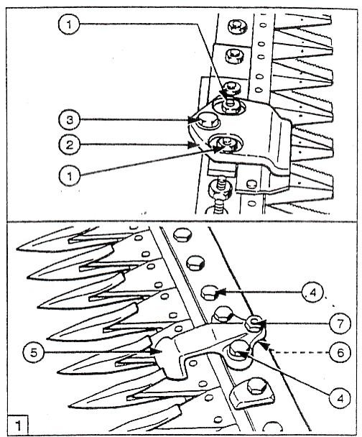

REGULACION DE LA PREMILAMA (fig. 1

Periódicamente verificar que el juego existente entre la premilama y la lama de corte, no se excesiva. Para recuperar el juego, proceder de la siguiente manera:

-Aflojar los dos tornillos 4 que fijar cada uno de los cuatro premilamas 5

-Aflojar la tuerca 7 y regular en el tornillo 6, de manera que se obtenga un correcto recorrido de la lama.

-Apretar nuevamente los dos tornillos 4 y la tuerca 7.

REGULACIÓN DE LA ALTURA DE CORTE

Regular la altura de corte de la barra de siega sobre el terreno se procede de la siguiente manera (fig. 2):
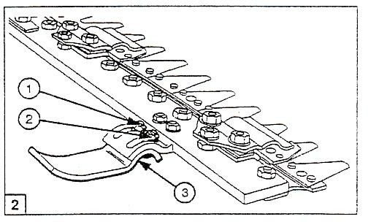

-Aflojar los dos tornillos 1 y 2, que fijan cada uno de los dos patines de apoyo

-Regular los dos patines de apoyo 3, hasta conseguir la altura deseada.

-Apretar nuevamente los tonillos 1 y 2.

LAS DESCRIPCIONES, LAS ILUSTRACIONES Y LAS CARACTERÍSTICAS TECNICAS QUE CONTIENE ESTE LIBRO, NO SON VINCULANTES PARA LA CASA CONSTRUCTORA QUE LO INFORMA A SIMPLE TITULO INFORMATIVO, RESERVANDOSE LA FACULTAD DE MODIFICAR EN CUALQUIER MOMENTO SIN LA OBLIGACION DE COMUNICARLO EN ESTE LIBRO.

